Szövegértési feladatsor
Varga Zoltán Zsolt: Kerekerdő két kertje

- A Kerekerdő két kertje című mese elolvasása (Szitakötő 49. sz. 46-48. old.)
- Figyeld meg a következő képeket!
- Olvasd el a szómagyarázatokat!
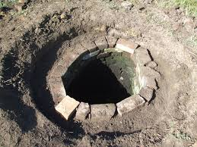
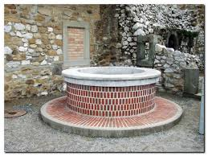
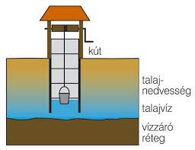

káva

káva – a kútnak az a része, amely a kút gödrét a föld felett körülveszi, és amelynek párkánya is van
parcella – kisebb földbirtok, megművelt terület
megkövetlek barátom – régies kifejezés, jelentése: elnézésed kérek, bocsánatot kérek
- Olvasd el az alábbi mondatokat és karikázd be a helyes válaszok előtt álló betűket!

- Kerekerdő ragadozói a béke érdekében a) más vidékre költöztek. b) vegetáriánusok lettek.
c) növénytermesztésbe fogtak.
2. Az erdő lakói a zöldségeket a) a városi piacon szerezték be.
b) a környező falvakból vásárolták.
c) a saját kertjükben termesztették.
3. A kör alakú kertben főként a) káposztát és répát
b) répát és paprikát termesztettek.
c) paradicsomot és parikát
4. Borzas elmagyarázta Medvencnek a) a paradicsom termesztését.
b) a Paradicsomkert lényegét.
c) a paradicsom szó eredetét.
5. Medvenc ötlete az volt, hogy a) vágjanak ki egy erdőrészt.
b) ássanak kutat a kert közepén.
c) ültessenek a kút köré paradicsompalántákat.
6. A kútásást a) Borzas és Medvenc b) Bagoly és Vakond. végezte.
c) Vakond és Borzas.
7. A bronzöntő műhelyében Borzas a kútfigurát a) három hét b) három nap alatt készítette el.
c) három hónap
8. Medvenc az új kútfigura láttán a) elszomorodott. b) dühös lett.
c) meghatódott.
9. Egy nap az Édenkert növényei a) kiszáradtak. b) eltűntek.
c) elsárgultak.
10. Kerekerdő legjobb nyomozója, a) Krumplibogár b) Puskaravasz kiderítette az igazságot.
c) Lótücsök.
11. A Paradicsomkert kártevője, a) Krumplibogár b) Szöcske volt.
c) Lótücsök
12. Lótücsköt Medvenc a) a városba küldte. b) kitiltotta a Kerekerdőből.
c) bíróság elé állította.

- Megoldókulcs:
- b 2. c 3. a 4. b, c 5. b 6. c 7. a
8. c 9. a, c 10. b 11. c 12. b

Bartók Erzsébet Petőfi Sándor Gimnázium Kézdivásárhely, Románia

